ВВЕДЕНИЕ 3
РАЗДЕЛ 1 РАЗРАБОТКА КОНЦЕПТУАЛЬНОЙ МОДЕЛИ ИНФОРМАЦИОННОЙ СИСТЕМЫ (ИС) 6
1.1 Описание предметной области 6
1.2 Выбор методологии и технологии концептуального моделирования ИС 16
1.3 Разработка модели бизнес-процесса 22
1.4 Обзор и анализ аналогов ИС 25
1.5 Постановка задачи на разработку новой ИС 27
РАЗДЕЛ 2 РАЗРАБОТКА ЛОГИЧЕСКОЙ МОДЕЛИ ИС 30
2.1 Выбор методологии и технологии логического моделирования 30
2.2 Разработка диаграмм логической модели ИС 33
2.3 Разработка логической модели данных 35
2.4 Конструирование пользовательского интерфейса 37
ЗАКЛЮЧЕНИЕ 39
СПИСОК ИСПОЛЬЗУЕМЫХ ИСТОЧНИКОВ 40
ПРИЛОЖЕНИЕ 41

ВВЕДЕНИЕ
Первые автоматизированные системы для ведения кадрового учета и подготовки отчетности в организациях начали разрабатываться с активным внедрением электронно-вычислительной техники в управленческие процессы.
Массовое распространение персональных компьютеров в 80-90-е годы приобрело универсальный характер, охватив многие сферы управленческой деятельности. Компьютеры стали дешевле, компактнее и надежнее, что позволило автоматизировать обработку кадровой информации непосредственно на рабочих местах и повысить эффективность работы административного аппарата.
Цель применения современной автоматизированной системы учета сотрудников в филармонии — обеспечение эффективного управления персоналом, поддержка бесперебойной творческо-производственной деятельности и создание основы для стратегического развития учреждения.
Внедрение такой системы направлено на повышение уровня автоматизации кадрового делопроизводства и создание единого информационного пространства по работе с персоналом.
Это позволяет:
- повысить эффективность работы административных и кадровых подразделений;
- сократить временные затраты на оформление кадровых документов;
- улучшить качество работы с сотрудниками (артистами, техническим и административным персоналом);
- организовать удобный удаленный доступ к личным кабинетам и данным;
- обеспечить прозрачность и стандартизацию кадровых процессов;
- создать механизм разграничения доступа к конфиденциальной информации и обеспечить ее защиту;
- интегрировать кадровый учет, расчет зарплаты и управленческую отчетность;
- обеспечить высокую точность и своевременность выполнения всех задач.
Автоматизированная система обеспечивает решение ключевых задач: ведение кадрового делопроизводства, формирование и хранение личных дел сотрудников, подготовку обязательной отчетности в контролирующие органы (ПФР, ФНС, ФСС и др.).
Автоматизация повышает общую эффективность работы филармонии, обеспечивает высокую точность и порядок в документации за счет сочетания автоматического и ручного контроля, а также дает возможность руководству в любой момент времени получать актуальную картину по кадровому составу и структуре персонала.
Использование системы способствует более качественному кадровому планированию и принятию управленческих решений за счет оперативного анализа всей имеющейся информации о персонале. Это позволяет оптимизировать ресурсы и сосредоточиться на главной задаче — развитии творческой деятельности и повышении качества культурного обслуживания жителей области.
Целью разработки курсового проекта является проектирование и разработка информационной системы "Учёт сотрудников" для Государственного автономного учреждения культуры "Брянская областная филармония".
Задачи для разработки ИС:
- Сбор и анализ сведений по предметной области (кадровый учёт и управление персоналом в учреждении культуры);
- Выбор методологии и технологии концептуального моделирования ИС;
- Разработка модели бизнес-процесса кадрового учёта и работы с персоналом;
- Разработка требований к ИС "Учёт сотрудников";
- Обзор и анализ аналогов ИС в сфере управления персоналом;
- Постановка задачи на разработку новой ИС для ГАУК "Брянская областная филармония";
- Выбор методологии и технологии логического моделирования;
- Разработка диаграмм логической модели ИС;
- Разработка логической модели данных системы.
Используемые модели и технологии
Основная модель взаимодействия клиент-сервер.
Для взаимодействия, хранения и управления данными был выбран сервер баз данных PostgreSQL. В качестве системы управления реляционными базами данных (СУБД) используется PostgreSQL 14+.
Для разработки клиентской части системы был выбран прогрессивный JavaScript-фреймворк Vue.js 3 (Composition API) в связке с фреймворком для построения пользовательского интерфейса Element Plus. Серверная часть реализована на основе современного асинхронного веб-фреймворка FastAPI (Python).
Для моделирования проектируемой системы и базы данных использовались CASE-средства (например, pgModeler, DbSchema), что позволило автоматизировать процесс проектирования и обеспечить согласованность структур данных.
Для доступа к данным в серверном приложении используется асинхронный драйвер SQLAlchemy Core/ORM в связке с Alembic для управления миграциями базы данных. Данный подход обеспечивает надежное, типобезопасное и эффективное взаимодействие между бизнес-логикой на Python и реляционной базой данных PostgreSQL, минимизируя количество шаблонного кода и повышая надежность и сопровождаемость программного обеспечения. Взаимодействие между клиентом (Vue.js) и сервером (FastAPI) построено на основе RESTful API с использованием JSON.
Выбранная платформа
Для реализации информационной системы был выбран стек современных веб-технологий.
Разработка клиентской части (frontend) ведется на языке JavaScript с использованием прогрессивного фреймворка Vue.js 3 и UI-библиотеки Element Plus. Серверная часть (backend) реализуется на языке Python с использованием асинхронного фреймворка FastAPI. Для хранения и управления данными применяется реляционная система управления базами данных PostgreSQL.
В качестве основной интегрированной среды разработки (IDE) используется Visual Studio Code, оснащенная необходимыми расширениями для полноценной работы с Vue.js, Python и PostgreSQL. Система разрабатывается как кроссплатформенное веб-приложение, доступное из браузера на современных операционных системах.
Содержания разделов отчета
Пояснительная записка состоит из двух разделов:
- Разработка концептуальной модели информационной системы (ИС)
- Разработка логической модели ИС
  - В раздел разработка концептуальной модели информационной системы (ИС) входят подразделы:
- Сбор и анализ сведений по предметной области;
- Выбор методологии и технологии концептуального моделирования ИС
- Разработка модели бизнес-процесса
- Обзор и анализ аналогов ИС
- Постановка задачи на разработку новой ИС
  - В раздел разработка логической модели ИС входят подразделы:
- Выбор методологии и технологии логического моделирования
- Разработка диаграмм логической модели ИС
- Разработка логической модели данных
- Конструирование пользовательского интерфейса

РАЗДЕЛ 1 РАЗРАБОТКА КОНЦЕПТУАЛЬНОЙ МОДЕЛИ ИНФОРМАЦИОННОЙ СИСТЕМЫ (ИС)

Описание предметной области
Что это за организация, когда она появилась, где находится, чем занимается.
История
ГАУК «Брянская областная филармония», основанная в 1944 году как Концертно-эстрадное бюро, прошла путь от выступлений в неотапливаемых помещениях до статуса главной музыкальной площадки региона: в 1984 году она обрела постоянное здание — зал «Дружба», а с 2011 года её флагманом является Губернаторский симфонический оркестр. Отметив в 2024 году 80-летие, учреждение продолжает активно работать — в афише февраля 2026 года заявлены симфонические и патриотические программы, детские спектакли с песочной анимацией, а также внедрён сервис «Цифровой ID» для зрителей.
Руководство и контакты
    - Полное наименование: Государственное автономное учреждение культуры «Брянская областная филармония».
    - Директор: Максим Николаевич Дегтерев.
    - Почтовый адрес: г. Брянск, ул. Калинина.
    - Учредитель: Департамент культуры Брянской области.
Основные направления деятельности
Филармония является многофункциональным культурным центром, чья деятельность включает:
1. Организация и проведение концертов: Создание и реализация филармонических абонементов, сольных концертов, тематических и творческих вечеров.
2. Презентация гастрольных проектов: Филармония служит ключевой площадкой для выступлений всемирно известных российских и зарубежных артистов, симфонических оркестров, хоровых и танцевальных коллективов.
3. Собственные творческие коллективы и проекты:
Брянский Губернаторский симфонический оркестр — ведущий коллектив.
Ансамбль народной музыки «Ватага».
Вокально-инструментальный ансамбль «Стожары».
Ансамбль народных инструментов «Надея».
Шоу-балет «ЭРклеЗ» и другие.
4. Просветительская и образовательная работа: Музыкально-эстетическое воспитание детей и молодежи, проведение лекториев, мастер-классов, поддержка юношеских фестивалей и конкурсов.
5. Реализация патриотических и социально значимых программ: Филармония играет важную роль в патриотическом воспитании, продолжая традиции, заложенные ее основателями.
6. Организация фестивалей: Учреждение является организатором и соучредителем ряда значимых мероприятий, таких как фестиваль классической музыки и Международный фестиваль имени известных деятелей культуры.
Своей многогранной деятельностью Брянская областная филармония вносит неоценимый вклад в культурную жизнь региона, сохраняя традиции и активно развиваясь в современных условиях.

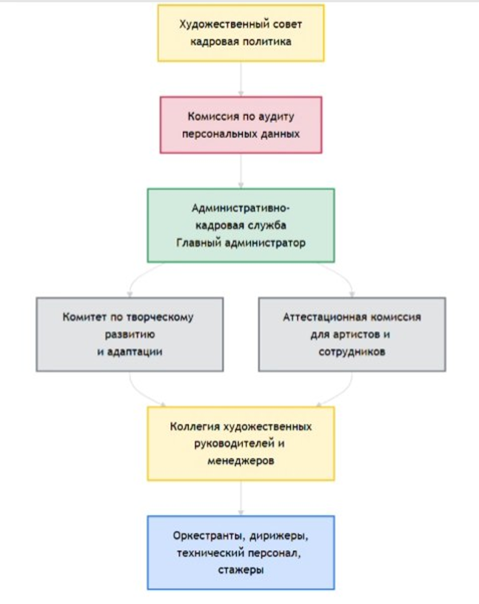
Организационная структура Филармонии с подробным описанием элементов структуры

Рисунок 1.1 - Организационная структура Филармонии
Анализ кадрового учёта в ГАУК «Брянская областная филармония» как объекта автоматизации
ГАУК «Брянская областная филармония» является учреждением культуры со сложной организационной структурой, совмещающей творческие коллективы и административно-хозяйственные подразделения. Специфика деятельности филармонии накладывает особые требования к ведению кадрового учёта, что определяет необходимость разработки проекта внедрения информационной системы «Учёт сотрудников».
Организационная структура и кадровый состав
Высшим руководящим органом филармонии является Учредитель – Правительство Брянской области в лице Департамента культуры. Непосредственное управление осуществляет генеральный директор, которому подчиняются все творческие и административные подразделения.
Кадровый состав филармонии отличается разнородностью и включает следующие категории сотрудников:
- творческий персонал – артисты симфонического оркестра, ансамблей «Ватага», «Стожары», «Надея», солисты-вокалисты, концертмейстеры;
- художественно-руководящий состав – художественные руководители, главный дирижёр, режиссёры;
- административно-управленческий персонал – дирекция, отдел кадров, бухгалтерия, планово-экономический отдел;
- технический и обеспечивающий персонал – звукорежиссёры, светооператоры, инженеры, билетёры, работники сцены;
- вспомогательный персонал – гардеробщики, уборщики, администраторы зала.
Текущее состояние кадрового делопроизводства
В настоящий момент ведение кадрового учёта в филармонии осуществляется отделом кадров с использованием комбинированного подхода. Личные дела сотрудников ведутся преимущественно в бумажном виде. Кадровые документы, такие как приказы, трудовые договоры и графики отпусков, формируются в текстовых редакторах и табличных процессорах. Учёт рабочего времени ведётся децентрализовано, а отчётность формируется вручную.
Данный подход порождает ряд проблем, которые призван решить разрабатываемый проект. Наблюдается дублирование данных – информация о сотрудниках многократно вносится в различные документы и ведомости. Существует трудность поиска – для получения оперативной информации о сотруднике требуется обращение к бумажному архиву. Присутствует риск ошибок – ручной ввод повышает вероятность некорректного заполнения документов. Формирование отчётности требует значительных временных затрат, а руководство не имеет возможности в любой момент получить актуальную картину кадрового состава.
Специфика кадрового учёта в учреждении культуры
В ходе анализа предметной области были выявлены следующие особенности, влияющие на требования к проектируемой системе.
Творческая деятельность филармонии строится вокруг концертного сезона, что требует учёта отпусков артистов в межсезонье, планирования гастрольных графиков и распределения репетиционного времени.

Помимо штатных сотрудников, филармония активно привлекает артистов по срочным трудовым договорам на период концертного сезона, приглашённых солистов по гражданско-правовым договорам, а также внешних совместителей.
Работа артистов не всегда укладывается в стандартный восьмичасовой график. Репетиции, вечерние концерты, выездные мероприятия и гастроли требуют гибкого учёта отработанных часов.
Кадровая служба должна отслеживать сроки действия дипломов, свидетельств о повышении квалификации, почётных званий и наград творческих работников. Расчёт заработной платы и гонораров напрямую зависит от актуальных кадровых данных – занимаемой должности, установленной ставки и отработанного времени.
Роли пользователей в будущей системе
Анализ организационной структуры позволил выделить ключевые категории пользователей проектируемой информационной системы «Учёт сотрудников».
Сотрудники отдела кадров являются основными операторами системы. Они нуждаются в инструментах для ведения личных дел, оформления приказов, формирования отчётности и оперативного поиска информации о сотрудниках.
Руководство филармонии – дирекция и руководители отделов – заинтересованы в получении сводной информации по кадровому составу, утверждении заявок на отпуск и командировки, а также в аналитических отчётах для принятия управленческих решений.
Сотрудники бухгалтерии требуют доступа к актуальным данным о должностях, ставках и отработанном времени для корректного начисления заработной платы и гонораров.
Сами сотрудники филармонии – артисты, администраторы, технический персонал – нуждаются в возможности просматривать свой личный профиль, график отпусков, расчётные листки и подавать заявки на получение справок.
Системный администратор обеспечивает техническое сопровождение системы, управляет правами доступа и контролирует сохранность данных.
Выводы по результатам анализа
Проведённый анализ кадрового учёта в ГАУК «Брянская областная филармония» показал, что существующая система организации кадрового делопроизводства требует модернизации. Разнородный состав сотрудников, специфические условия труда творческих работников и отсутствие единой автоматизированной среды приводят к снижению эффективности работы отдела кадров и увеличению временных затрат на выполнение рутинных операций.
Таким образом, проект по внедрению информационной системы «Учёт сотрудников» направлен на устранение выявленных недостатков, автоматизацию ключевых кадровых процессов и создание единого информационного пространства для работы с персоналом филармонии.

Выбор методологии и технологии концептуального моделирования ИС
В этом разделе приводится краткая характеристика и сравнительный анализ современных методологий и технологий концептуального моделирования информационных систем.
Были использованы следующие программные средства: Ramus Educational и онлайн-сервис Free Online Diagram Editor. Рассмотрим их характеристики.
Ramus Educational
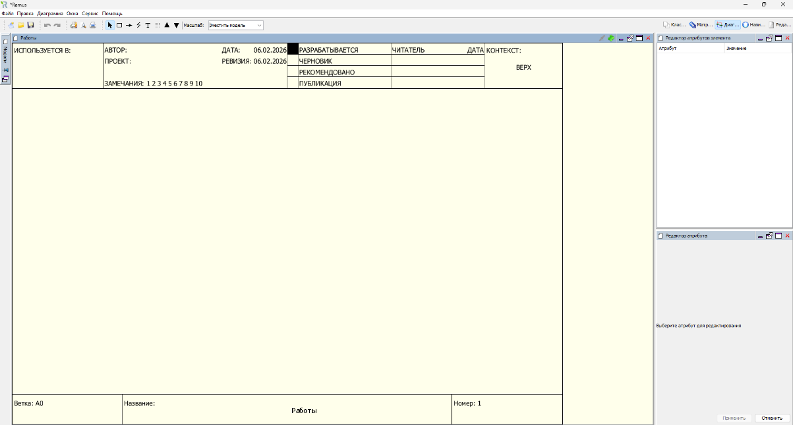
Ramus — это кроссплатформенное программное обеспечение, предназначенное для построения систем управления предприятием. Ramus создан с целью стать основным инструментом бизнес-аналитиков в проектах по созданию или реорганизации систем управления.
Рисунок 1.2 – Интерфейс программы Ramus

Описание и сферы применения Ramus
Программный продукт Ramus Educational реализует следующие ключевые функции:
- Построение диаграмм в нотации IDEF0.
- Формирование диаграмм потоков данных (DFD).
- Создание и ведение классификаторов.
- Осуществление экспорта и импорта данных в файлы формата IDL.
Процесс моделирования бизнес-процессов в организации может быть направлен на решение следующих задач:
- Разграничение зон ответственности сотрудников и подразделений, формирование должностных инструкций и регламентов работы.
- Проведение анализа, оценки и разработка предложений по оптимизации деятельности организации, внедрение методов повышения эффективности.
- Подготовка и проведение процедур сертификации организации на соответствие требованиям стандартов качества, включая стандарты серии ISO 9000.
- Проектирование и внедрение автоматизированных систем управления и их компонентов, а также интеграция различных информационных систем.
- Организация и автоматизация внешних взаимодействий, то есть работы с клиентами, поставщиками и партнерами.
Erwin Data Modeler
ERwin Data Modeler — это программное обеспечение для проектирования и документирования баз данных. Модели данных, создаваемые в этой среде, помогают визуализировать структуру данных, что обеспечивает эффективный процесс их организации и управления.
Преимущества ERwin Data Modeler:
- Обеспечивает гибкость при генерации моделей данных, позволяя полностью адаптировать их под конкретные потребности организации.
- Позволяет вносить необходимые изменения в модель, сохраняя при этом структурную целостность и соответствие исходному проекту.
- Предоставляет инструменты для определения и поддержания стандартов моделирования, такие как словарь доменов (Domain Dictionary) и редактор стандартов именования (Naming Standards Editor).
- Облегчает управление сложными моделями данных в крупных организациях за счёт использования концепции предметных областей (Subject Areas).
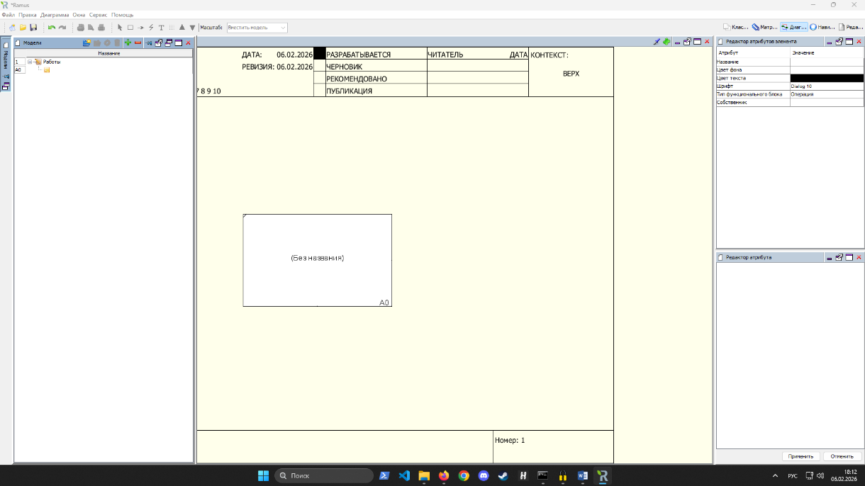
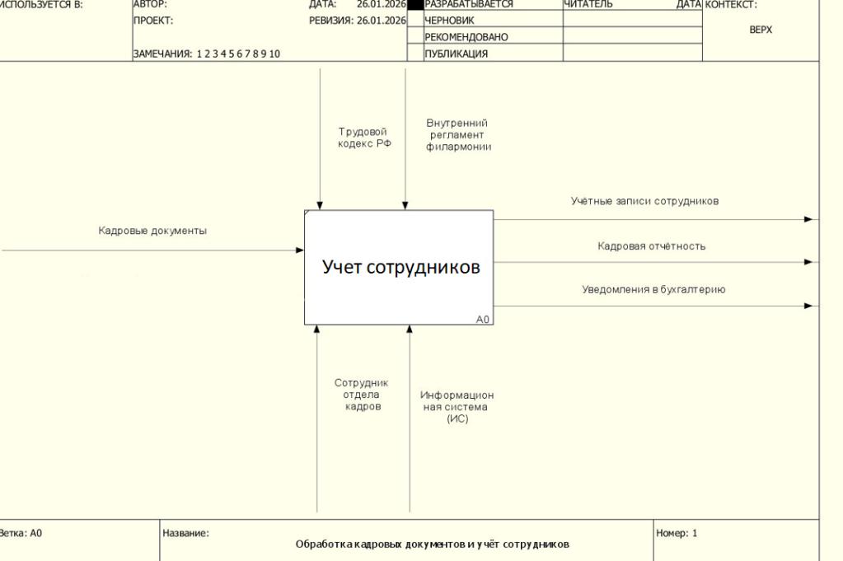
Рисунок 1.3 – Интерфейс программы ERwin Data Modeler
Рисунок 1.4 – IDEF0-разработка ИС «Учет сотрудников»

Входы:
- Кадровые документы (приказы, заявления, договоры).
- Данные для учётных записей.
Управление:
- Трудовой кодекс РФ.
- Внутренний регламент филармонии.
Механизмы:
- Сотрудник отдела кадров.
- Информационная система (ИС).
Выходы:
- Обработанные документы.
- Учётные записи в ИС.
- Уведомления в бухгалтерию.
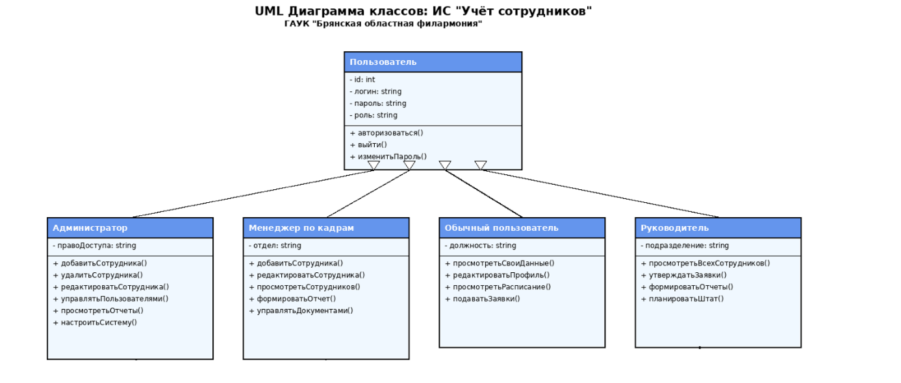

Рисунок 1.5 – UML диаграмма ИС «Учет сотрудников»
На данной диаграмме UML для ИС «Учёт сотрудников» рассматривается работа системы с точки зрения пользователя, администратора и прочих ролей. В роли пользователей выступают сотрудники отдела кадров и руководители подразделений, а администратором является системный администратор или ответственный за информационные технологии в филармонии. Разработка UML диаграммы производилась в программе Paint, которая входит в базовую комплектацию операционной системы Windows 11.

Разработка модели бизнес-процесса
В основе проектирования ИС «Учёт сотрудников» лежит разработка бизнес-процесса для предметной области: «Управление персоналом и кадровый учёт в ГАУК “Брянская областная филармония”».
Для рассматриваемой предметной области построена функциональная модель первого уровня. Для проанализированной предметной области построим контекстную диаграмму при помощи Ramus Educational. Контекстная диаграмма — это модель, представляющая систему как набор иерархических действий, в которой каждое действие преобразует некоторый объект или набор объектов.
На данной модели показана входная информация в виде кадровой документации: заявление о приёме на работу; трудовая книжка; документы об образовании; резюме и другие личные документы сотрудника.
К управляющей информации относятся: Трудовой кодекс РФ; внутренние регламенты и приказы учреждения; должностные инструкции.
К ресурсам относятся: сотрудники отдела кадров; рабочие места (ПК).
На выходе получаем: приказ о приёме на работу; личную карточку сотрудника (Т-2); штатное расписание; график отпусков; отчётную кадровую документацию.
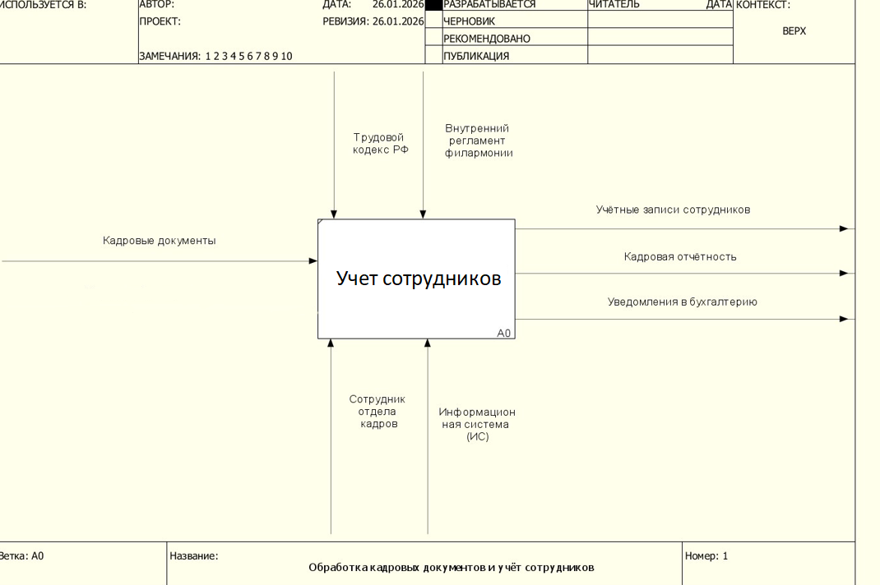
Рисунок 1.6 – IDEF0 диаграмма ИС «Учет сотрудников»

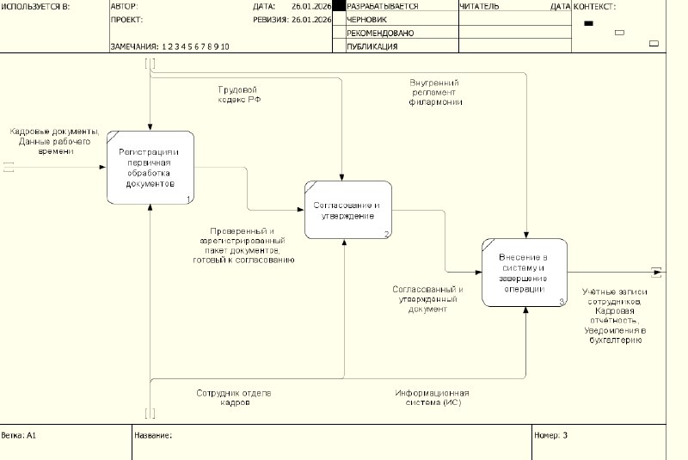
Рисунок 1.7 – Декомпозиция ИС «Учет сотрудников»

Функциональный блок A1: «Регистрация и первичная обработка документов»

Данный блок представляет собой начальную стадию работы с любым кадровым документом. Его цель — формализовать входящий поток данных, провести начальную проверку на соответствие минимальным требованиям и зафиксировать факт поступления документа в систему учёта.
- Входная информация: Необработанные кадровые документы (приказы о приёме/увольнении/переводе, заявления сотрудников, дополнения к трудовым договорам, графики отпусков, больничные листы), а также данные рабочего времени (табели).
- Управляющая информация: Основным регламентирующим документом на данном этапе является Трудовой кодекс РФ, который устанавливает базовые требования к форме и содержанию кадровой документации (сроки, обязательные реквизиты).
- Ресурсы (Механизмы): Сотрудник отдела кадров, выполняющий приём и первичный анализ документов, и Информационная система (ИС), используемая для регистрации входящих документов (присвоение входящего номера, даты) и их сканирования/загрузки в электронный архив.
- Выходная информация: Проверенный и зарегистрированный пакет документов, готовый к согласованию. Это означает, что документы прошли формальную проверку на полноту, занесены в журнал учёта (или ИС) и переданы на следующий этап — содержательное согласование.

Функциональный блок A2: «Согласование и утверждение»

Это ключевой блок, в котором происходит содержательная оценка документа, сбор необходимых виз и принятие управленческого решения. Процесс часто является итеративным и может вовлекать несколько должностных лиц.
- Входная информация: Проверенный пакет документов, полученный с предыдущего этапа (A1).
- Управляющая информация: Помимо Трудового кодекса РФ, на этом этапе в полной мере применяется Внутренний регламент (Положение) филармонии, который определяет маршруты согласования, круг ответственных лиц (художественные руководители, главный администратор, начальники подразделений), их полномочия и порядок утверждения различных типов документов.
- Ресурсы (Механизмы): Сотрудник отдела кадров, координирующий процесс согласования, отслеживающий сроки и передающий документы ответственным лицам, и Информационная система (ИС), которая может использоваться для электронного согласования (workflow), отправки уведомлений и хранения промежуточных версий документа.
- Выходная информация: Согласованный и утвержденный документ (например, приказ, подписанный художественным руководителем, или заявление с резолюцией). Документ приобретает юридическую и административную силу.

Функциональный блок A3: «Внесение в систему и завершение операции»

Финальный блок, целью которого является исполнение утверждённого документа, актуализация всех учётных систем и информирование заинтересованных сторон. Здесь документ реализует своё предназначение.
- Входная информация: Утверждённый документ, полученный от блока A2.
- Управляющая информация: Трудовой кодекс РФ (для правильности записей) и внутренние требования к кадровой отчётности, определяющие, какие данные, в каком виде и куда должны быть переданы.
- Ресурсы (Механизмы): Сотрудник отдела кадров, вносящий окончательные записи и рассылающий информацию, и Информационная система (ИС) как основное хранилище актуальных кадровых данных.
- Выходная информация:
- Обновлённые учётные записи сотрудников в ИС: В личные карточки и базу данных вносятся изменения (приём, перевод, увольнение, изменение оклада, отметка об отпуске).
- Сформированная кадровая отчётность: на основе исполненных документов автоматически или вручную обновляются отчёты для руководства, статистические формы.
- Уведомления в бухгалтерию: Официальное извещение (электронное или на бумаге) о произошедших кадровых изменениях, влияющих на расчёт заработной платы (приказ о приёме для начисления зарплаты, приказ об отпуске, листок нетрудоспособности).

Таким образом, декомпозиция наглядно демонстрирует сквозной процесс управления кадровыми документами, где каждый блок добавляет ценность: A1 — фиксация, A2 — решение, A3 — исполнение и учёт.

Обзор и анализ аналогов ИС
Внедрение информационной системы для автоматизации учёта сотрудников требует анализа существующих на рынке решений. В зависимости от масштаба, специфики деятельности и бюджета учреждения могут рассматриваться как универсальные бизнес-платформы, так и специализированные отраслевые продукты. Для государственного автономного учреждения культуры, такого как филармония, ключевыми критериями выбора являются соответствие законодательству РФ, адаптация к бюджетной сфере и поддержка особенностей кадрового делопроизводства в учреждениях культуры.
Parus: Кадры и Зарплата для бюджетных учреждений
- Специализированное решение для госучреждений.
- Полное соответствие 44-ФЗ и отраслевым нормативам культуры.
- Подходит для тарификации, надбавок и сложной отчётности филармонии.
Преимущества:
- Полная адаптация под требования бюджетного учета и отчетности для государственных учреждений
- Встроенный модуль расчета заработной платы с учетом всех надбавок и коэффициентов для бюджетной сферы
- Соответствие законодательным требованиям РФ по кадровому и налоговому учету
Недостатки:
- Сложный и громоздкий интерфейс, требующий длительного обучения пользователей
- Высокая стоимость внедрения и лицензирования, избыточная для отдельно взятого учреждения культуры
- Отсутствие гибких инструментов для учета специфики творческих коллективов и гастрольной деятельности
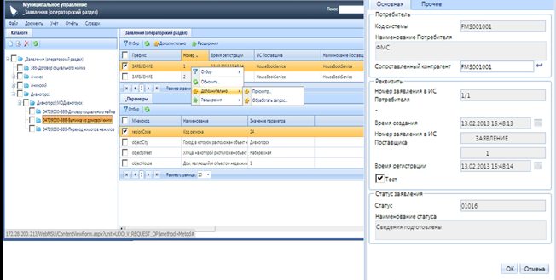
Рисунок 1.8 – интерфейс программы Parus
СБИС: Кадры
- Облачный сервис с акцентом на электронный документооборот.
- Автоматическая подготовка отчётов в ПФР, ФСС, ФНС.
- Удобен для оперативного согласования приказов.
Преимущества:
- Облачная технология, не требующая развертывания серверного оборудования на стороне учреждения
- Интеграция с внешними государственными информационными системами (ПФР, ФНС, ФСС)
- Наличие мобильного приложения для сотрудников
Недостатки:
- Ежемесячная абонентская плата, создающая постоянную финансовую нагрузку на бюджет учреждения
- Отсутствие возможности гибкой доработки функционала под специфические нужды филармонии
- Зависимость от качества интернет-соединения при работе с системой
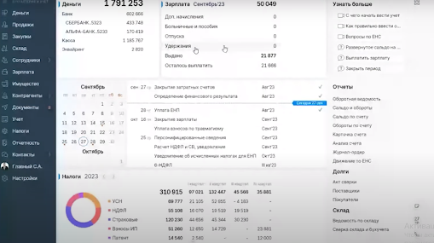
Рисунок 1.9 – интерфейс программы СБИС: Кадры
TimeDoctor
- Решение для учёта рабочего времени.
- Функция скриншотов активности.
- Подходит для контроля удалённой работы административного персонала.
Преимущества:
- Удобный инструмент для учета рабочего времени и контроля задач сотрудников
- Простой и интуитивно понятный интерфейс
- Низкая стоимость лицензий
Недостатки:
- Не является полноценной кадровой системой, отсутствуют модули кадрового делопроизводства
- Не поддерживает формирование юридически значимой кадровой отчетности и документов
- Зарубежное ПО, не адаптированное под российское трудовое законодательство и требования отчетности
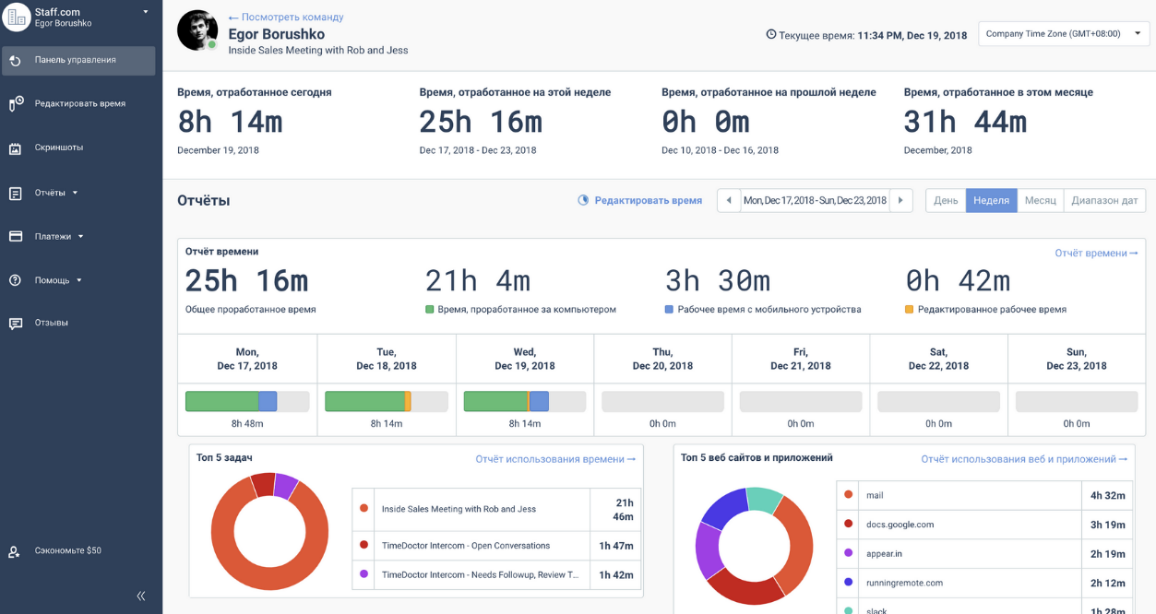

Рисунок 1.10 – интерфейс программы TimeDoctor

Таблица 1.1 – сравнительная характеристика ИС
Критерий сравнения | Parus: Кадры и Зарплата (бюджет) | СБИС: Кадры | TimeDoctor
Целевая направленность | Специализированное решение для госучреждений, полное соответствие 44-ФЗ, отраслевым нормативам культуры | Универсальный облачный сервис для кадрового ЭДО и отчётности | Международное решение для учёта рабочего времени и контроля продуктивности
Основная функция | Комплексный кадровый учёт, расчёт зарплаты, сложная тарификация, регламентированная отчётность | Электронный документооборот, автоматизация формирования и сдачи отчётов в государственные органы (ПФР, ФСС, ФНС) | Трекинг рабочего времени, анализ продуктивности, скриншоты активности
Соответствие законодательству РФ (для госучреждений) | Полное (заточено под бюджетную сферу и 44-ФЗ) | Высокое (акцент на корректность форм для госорганов) | Базовое (учёт времени в рамках ТК РФ)
Тип лицензии / модель распространения | Коробочный продукт (лицензия) | Облачный SaaS (подписка) | Облачный SaaS (подписка)
Примерная стоимость | Единовременная покупка лицензии + ежегодное обновление (сотни тыс. руб.) | От ~ 500 - 1500 руб./мес. за пользователя | От ~ 7 - 10 $ /мес. за пользователя
Техническая поддержка и обновления | Входит в стоимость сопровождения | Включена в подписку | Включена в подписку
Сетевая работа | Да | Да (облако) | Да (облако)
Интеграция с госсистемами (ПФР, ФСС и др.) | Глубокая, встроенная | Прямая, ключевая функция | Отсутствует
Проверка входных данных | Да (с учётом требований бюджетного учёта) | Да | Да (в рамках своей области)
Наличие демоверсии | По запросу | Да (пробный период) | Да (пробный период)
Уровни доступа (ролевая модель) | Да (сложная, для госучреждений) | Да | Да

Постановка задачи на разработку новой ИС
Техническое задание
Основание для разработки
Разработка ИС ведется на основе задания, выданного преподавателем на учебную практику.
Тема разработки: «Проектирование и разработка информационной системы "Учёт сотрудников" для ГАУК "Брянская областная филармония"».
Назначение разработки
Информационная система предназначена для автоматизации процессов кадрового учёта и управления персоналом в учреждении культуры.
Требования к функциональным характеристикам:
Основные выполняемые функции:
- Авторизация и разграничение прав доступа в информационной системе;
- Ведение базы данных сотрудников (добавление, редактирование, архивация);
- Формирование и ведение штатного расписания;
- Учёт отпусков, больничных, командировок;
- Поиск и фильтрация сотрудников по различным атрибутам;
- Формирование отчётной кадровой документации.
Требования к организации входных и выходных данных.
Входными данными являются:
- Учётные данные (логин и пароль) для авторизации в системе;
- Персональные и кадровые данные сотрудников (ФИО, должность, отдел, дата приёма, контакты и др.);
- Данные о штатных единицах и структуре подразделений;
- Данные о планируемых и использованных отпусках.
Выходными данными являются:
- Сформированные отчёты (штатное расписание, график отпусков, табель учёта рабочего времени);
Требования к временным характеристикам:
- Система должна быстро реагировать на действия пользователя (отклик интерфейса — не более 2-3 секунд);
- Задержка при загрузке основных списков и отчётов не должна превышать 5 секунд;
- Исключить зависания интерфейса при выполнении операций.
Требования к пользовательскому интерфейсу:
- Использование современных, интуитивно понятных элементов веб-интерфейса;
- Адаптивный дизайн для работы на разных устройствах;
- Представление данных в табличном виде с возможностью сортировки и фильтрации;
- Наличие навигационного меню и визуальных подсказок.

Требования к надежности
Программный продукт должен соответствовать следующим характеристикам надёжности:
- Обеспечение устойчивого функционирования в условиях ежедневной эксплуатации;
- Контроль целостности и корректности вводимых данных;
- Регулярное автоматическое резервное копирование базы данных.
Требования к условиям эксплуатации:
Для эксплуатации системы необходимо рабочее место сотрудника отдела кадров (оператора ПК), который будет осуществлять ввод, корректировку данных и формирование отчётов. Для этого необходимы навыки владения персональным компьютером на уровне уверенного пользователя. Система предназначена для работы в локальной сети учреждения с возможностью доступа через веб-браузер.
Требования к составу и параметрам технических средств
Для работы клиентской части (браузера) данного программного продукта необходимо наличие у пользователя персонального компьютера или рабочей станции, имеющей следующие минимальные характеристики:
- Процессор с частотой не менее 1.8 ГГц;
- Оперативная память 4 Gb;
- Жёсткий диск 1 Gb свободного места;
- Веб-браузер последней стабильной версии (Google Chrome, Mozilla Firefox, Microsoft Edge);
- Стабильное сетевое подключение.
Требования к информационной и программной совместимости
Для развёртывания серверной части должны быть установлены:
- СУБД PostgreSQL 14+;
- Python 3.9+ с фреймворком FastAPI и необходимыми библиотеками;
- Веб-сервер (например, Nginx) для раздачи клиентского приложения и проксирования запросов к API.
Требования к программной документации
Разрабатываемый программный продукт должен сопровождаться следующей документацией:
- Техническое задание;
- Руководство системного администратора (по установке и настройке);
- Руководство пользователя.
Этапы разработки
Можно выделить следующие этапы разработки:
Организация работ:
- Определение целей разработки ПО;
- Выяснение основных требований к ПО.
Разработка ТЗ:
- Формирование проекта ТЗ;
- Согласование проекта ТЗ с заказчиком ПО.
Разработка ПО:
- Проектирование структуры базы данных и API;
- Разработка архитектуры веб-приложения (frontend и backend);
- Написание и интеграция кода клиентской и серверной частей.
Отладка и испытания:
- Проведение модульного и интеграционного тестирования;
- Сбор сведений о результатах тестирования;
- Выпуск финальной версии.
Подготовка к внедрению:
- Формирование необходимой для внедрения и приёмки документации;
- Настройка ПО на тестовом и рабочем стендах.

РАЗДЕЛ 2 РАЗРАБОТКА ЛОГИЧЕСКОЙ МОДЕЛИ ИС

Выбор методологии и технологии логического моделирования
PGAdmin
PgAdmin — это полнофункциональное, кроссплатформенное приложение с веб-интерфейсом, являющееся официальным инструментом управления для PostgreSQL. Он предоставляет комплексный набор функций для разработки, администрирования и визуализации баз данных.
Ключевые возможности pgAdmin, используемые в проекте:
1. Визуальное проектирование и анализ структуры БД
Через встроенный инструмент ERD Tool (Entity-Relationship Diagram Tool) pgAdmin позволяет автоматически генерировать диаграммы «сущность-связь» на основе существующих таблиц и их отношений. Это критически важно для:
- Визуальной проверки корректности связей между сущностями предметной области (сотрудники, подразделения, должности, отпуска).
- Документирования схемы данных.
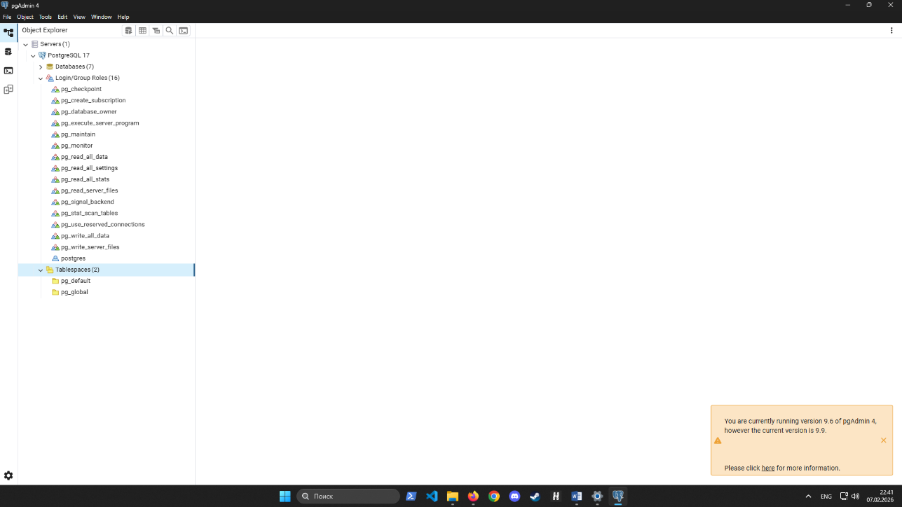
- Обнаружения потенциальных ошибок в проектировании (например, отсутствующих связей или некорректных типов отношений).
Рисунок 2.1 – интерфейс ПО PgAdmin
2. Управление объектами базы данных и выполнение запросов
PgAdmin предоставляет интуитивный интерфейс «дерева объектов» для управления всеми компонентами БД: серверами, базами данных, схемами, таблицами, представлениями, функциями и триггерами. С его помощью можно:
- Создавать и модифицировать структуру таблиц (добавлять поля, задавать типы данных, ограничения, индексы).
- Редактировать данные напрямую через табличный интерфейс.
- Выполнять и отлаживать сложные SQL-запросы, необходимые для формирования отчётов (например, сводный отчёт по укомплектованности штата или анализ использования отпусков).
- Анализировать планы выполнения запросов для оптимизации производительности.

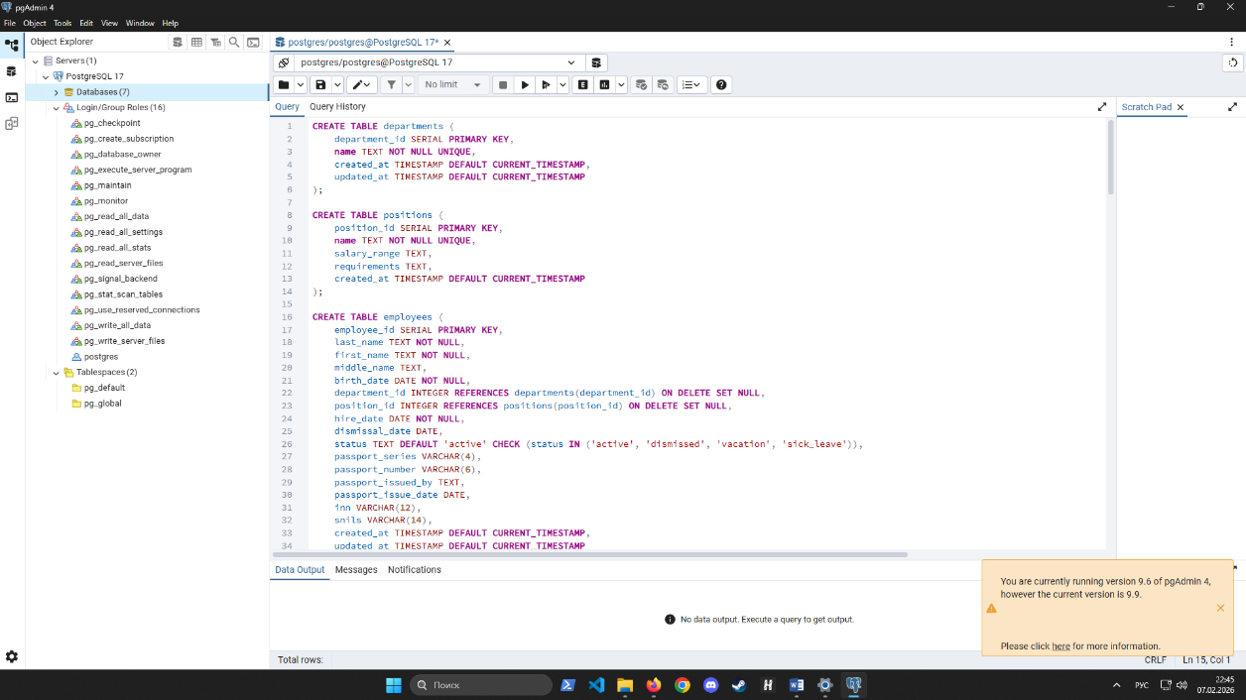
Рисунок 2.2 – «кастомный» SQL запрос в PgAdmin на создзание заданных таблиц для ИС «Учет сотрудников»
Обоснование выбора технологического стека PostgreSQL + pgAdmin:
Данный выбор обусловлен следующими факторами:
- Надёжность и стандартизация: PostgreSQL гарантирует целостность данных через строгое соблюдение ACID, что необходимо для кадрового документооборота.
- Полнота функциональности: Связка PostgreSQL и pgAdmin покрывает весь цикл работы с БД — от проектирования и наполнения до администрирования и анализа.
- Визуализация: Наличие встроенного ERD-инструмента в pgAdmin позволяет непосредственно в среде разработки создавать и поддерживать актуальную графическую модель данных, что значительно упрощает проектирование и коммуникацию.
- Открытость и бесплатность: Оба инструмента распространяются свободно, что соответствует учебному характеру проекта и потенциально снижает стоимость внедрения для учреждения культуры.
Таким образом, выбранная методология (реляционное моделирование) и технологический стек (PostgreSQL + pgAdmin) обеспечивают необходимую надёжность, функциональность и наглядность для разработки логической модели данных системы кадрового учёта.

Разработка диаграмм логической модели ИС
Диаграмма вариантов использования (Use Case Diagram) представляет собой визуальную нотацию языка UML, которая описывает функциональные возможности системы с точки зрения взаимодействия внешних участников (акторов) и ключевых сценариев её применения (вариантов использования). Эта диаграмма служит важным компонентом моделирования требований, позволяя представить систему на концептуальном уровне, выделить её основные функции и взаимодействия с пользователями.
Рисунок 2.3 – Диаграмма UML
Данная UML-диаграмма представляет информационную систему «Учёт сотрудников» для ГАУК «Брянская областная филармония». На ней представлены ключевые сущности системы, такие как Пользователь, Сотрудник, Документ, Отдел и Должность.
В системе предусмотрено несколько ролей: Администратор, Менеджер по кадрам, Руководитель подразделения и Обычный пользователь (сотрудник). Ключевой принцип работы системы заключается в том, что в зависимости от РОЛИ пользователя определяется его доступ к различным таблицам и операциям с данными.
Например, менеджер по кадрам имеет полный доступ к таблице `Сотрудники` и `Документы`, тогда как обычный сотрудник может просматривать и редактировать только свой собственный профиль. Администратор обладает правами на управление всеми таблицами, включая `Пользователи`, `Отделы` и системные настройки.
Таким образом, доступ к функциям системы — таким как просмотр, создание, редактирование и удаление записей о сотрудниках, документах и расписании — строго регламентируется назначенной ролью пользователя в системе.

Разработка логической модели данных
Для разработки информационной системы выделены следующие сущности:
- Подразделения (departments)
- Должности (positions)
- Сотрудники (employees)
- Контакты сотрудников (contacts)
- Образование сотрудников (education)
- Кадровые события (staff_events)
- Роли пользователей (roles)
- Пользователи системы (users)
Таблица 2.1 - Описание полей таблицы departments (подразделения)
Название поля | Тип данных | Описание
department_id | serial | Код подразделения (автоинкремент)
name | text | Название подразделения
Таблица 2.2 - Описание полей таблицы positions (должности)
Название поля | Тип данных | Описание
position_id | serial | Код должности (автоинкремент)
name | text | Название должности
Таблица 2.3 - Описание полей таблицы employees (сотрудники)
Название поля | Тип данных | Описание
employee_id | serial | Код сотрудника (автоинкремент)
last_name | text | Фамилия
first_name | text | Имя
middle_name | text | Отчество
birth_date | date | Дата рождения
department_id | integer | Код подразделения
position_id | integer | Код должности
hire_date | date | Дата приема на работу
dismissal_date | date | Дата увольнения (NULL если работает)
status | text | Статус сотрудника
Таблица 2.4 - Описание полей таблицы contacts (контакты сотрудников)
Название поля | Тип данных | Описание
contact_id | serial | Код контакта (автоинкремент)
employee_id | integer | Код сотрудника
phone | text | Контактный телефон
email | text | Электронная почта
address | text | Адрес проживания
Таблица 2.5 - Описание полей таблицы education (образование сотрудников)
Название поля | Тип данных | Описание
education_id | serial | Код записи об образовании (автоинкремент)
employee_id | integer | Код сотрудника
institution | text | Название учебного заведения
degree | text | Степень/квалификация
graduation_year | integer | Год окончания
Таблица 2.6 - Описание полей таблицы staff_events (кадровые события)
Название поля | Тип данных | Описание
event_id | serial | Код события (автоинкремент)
employee_id | integer | Код сотрудника
event_date | date | Дата события
event_type | text | Тип события
description | text | Описание события
Таблица 2.7 - Описание полей таблицы roles (роли пользователей)
Название поля | Тип данных | Описание
role_id | serial | Код роли (автоинкремент)
name | text | Название роли
Таблица 2.8 - Описание полей таблицы users (пользователи системы)
Название поля | Тип данных | Описание
user_id | serial | Код пользователя (автоинкремент)
employee_id | integer | Код сотрудника
login | text | Логин для входа в систему
password_hash | text | Хэш пароля
role_id | integer | Код роли
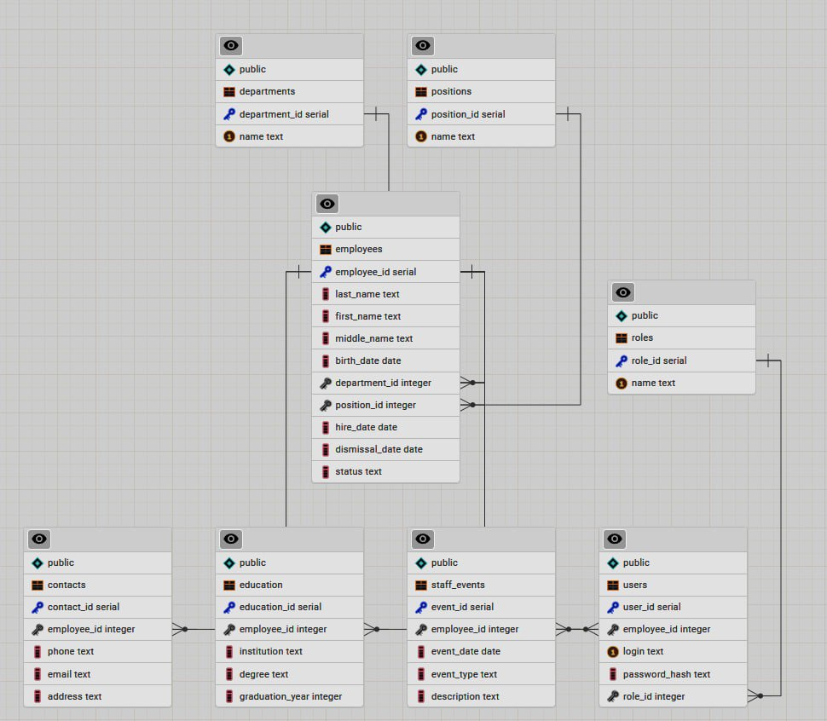

Рисунок 2.4 – Схема данных

Конструирование пользовательского интерфейса
Разработанная информационная система представляет собой многооконное приложение с модальным интерфейсом.
Ниже перечислены все окна программы с полным перечнем компонентов, используемых при проектировании пользовательского интерфейса.
Форма «Регистрация» содержит следующие компоненты:
- BitBtn1, BitBtn2, BitBtn3 – кнопки управления;
- TextBox1, TextBox2, TextBox3 – поля ввода;
- PictureBox1 – фоновое изображение;
- Label1, Label2, Label3, Label4 – отображение надписей;
- CheckBox1 – права доступа (администратор или пользователь);
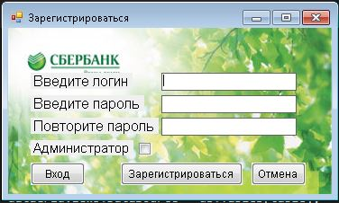
Форма «Авторизация» содержит следующие компоненты:
- BitBtn1, BitBtn2, BitBtn3 – кнопки управления
- TextBox1, TextBox2 – поля ввода
- PictureBox1 – фоновое изображение
- Label1, Label2 – отображение надписей
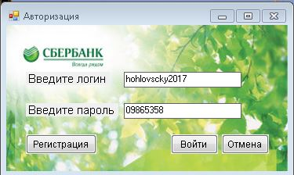
Форма «Авторизация» содержит следующие компоненты
- BitBtn1, BitBtn2, BitBtn3 BitBtn4, BitBtn5, BitBtn6, BitBtn7, – кнопки управления (Добавить, Изменить, Удалить по три шт. на каждую вкладку)
- TextBox1, TextBox2, TextBox3, TextBox4, TextBox5, TextBox6, TextBox7, TextBox8, TextBox9, TextBox10, TextBox11, TextBox12, TextBox13, TextBox14, TextBox15, TextBox16, TextBox17, TextBox18, TextBox19, TextBox20, TextBox21, TextBox22, TextBox23, TextBox24, TextBox25, TextBox26, TextBox27 – поля ввода и поиск
- DataGridView1, DataGridView2, DataGridView3 – отображение таблиц
- PictureBox1 – фоновое изображение
- Label1, Label2, Label3, Label4, Label5, Label6, Label7, Label8, Label9, Label10, Label11 – отображение надписей, но не везде. Остальное реализовано полем «name» в компоненте GroupBox
- GroupBox1, GroupBox2, GroupBox3, GroupBox4, GroupBox5, GroupBox6, GroupBox7, GroupBox8, GroupBox9, GroupBox10, GroupBox11, GroupBox12, GroupBox13, GroupBox14, GroupBox13, GroupBox14, GroupBox15, GroupBox16, GroupBox17, GroupBox18, GroupBox19, GroupBox20, GroupBox21, GroupBox22 – используется для группировки элементов

ЗАКЛЮЧЕНИЕ
Проектирование информационных систем представляет собой сложный многоэтапный процесс. В ходе него выявляются наиболее существенные характеристики объекта, изучаются его внутренние и внешние информационные потоки, создаются математические и функциональные модели исследуемой системы. Следовательно, роль проектирования в жизненном цикле информационной системы является крайне важной.
В данной курсовой работе был разработан ИС «Учёт сотрудников» для ГАУК «Брянская областная филармония».
В ходе выполнения работы были решены следующие поставленные задачи:
- Сбор и анализ сведений по предметной области;
- Выбор методологии и технологии концептуального моделирования ИС;
- Разработка модели бизнес-процесса;
- Обзор и анализ аналогов ИС;
- Постановка задачи на разработку новой ИС.
В рамках раздела разработки логической модели ИС были выполнены следующие подразделы:
- Выбор методологии и технологии логического моделирования;
- Разработка диаграмм логической модели ИС;
- Разработка логической модели данных;
- Проектирование архитектуры и пользовательского интерфейса.
Основными функциональными чертами разработанной информационной системы являются:
- централизованное хранение данных в реляционной базе;
- веб-доступ к системе через браузер;
- хранение, редактирование и удаление данных о сотрудниках, отделах и должностях;
- осуществление поиска и фильтрации записей о сотрудниках;
- формирование отчётных документов;
- разграничение прав доступа в зависимости от роли пользователя.
При создании проекта уделено внимание стабильности его работы, оптимизации запросов к базе данных и удобству интерфейса. В результате система является оптимизированной, удобной и понятной как для конечных пользователей, так и для разработчиков.

СПИСОК ИСПОЛЬЗУЕМЫХ ИСТОЧНИКОВ
- Гвоздева, Т.В. Проектирование информационных систем. Стандартизация: Учебное пособие / Т.В. Гвоздева, Б.А. Баллод. - СПб: Лань, 2019. - 252 c.
- Долганова, О. И. Моделирование бизнес-процессов: учебник и практикум для вузов / О. И. Долганова, Е. В. Виноградова, А. М. Лобанова; под редакцией О. И. Долгановой. — Москва: Издательство Юрайт, 2021. — 289 с.
- Зараменских, Е. П. Управление жизненным циклом информационных систем : учебник и практикум для вузов / Е. П. Зараменских. — 2-е изд. — Москва : Издательство Юрайт, 2021. — 497 с.
- Корнеев, В. В. Базы данных. Интеллектуальная обработка информации: Учебное пособие / В.В. Корнеев. — М.: НОРУС, 2020. — 352 с.
- Мартин, Р. Чистая архитектура. Искусство разработки программного обеспечения: монография / Р. Мартин. — СПб.: Питер, 2018. — 352 с.
- Мартишин, С.А. Проектирование и реализация баз данных в СУБД PostgreSQL: Методы и средства проектирования информационных систем / С.А. Мартишин, В.Л. Симонов, М.В. Храпченко. - М.: Форум, 2019. - 84 c.
- Перлова, О.Н. Проектирование и разработка информационных систем: Учебник / О.Н. Перлова. - М.: Академия, 2018. - 272 c.
- Робачевский, А. М. Операционная система UNIX: Учебное пособие / А.М. Робачевский, С.А. Немнюгин, О.Л. Стесик. — СПб.: БХВ-Петербург, 2019. — 656 с.
- Фаулер, М. UML. Основы: Краткое руководство по стандартному языку объектного моделирования / М. Фаулер. — СПб.: Символ-Плюс, 2018. — 192 с.
- Документация по Vue.js 3. Руководство и API. URL: https://vuejs.org/guide/introduction.html
- Документация по FastAPI. Современный, быстрый веб-фреймворк для создания API с Python 3.7+. URL: https://fastapi.tiangolo.com/
- Документация по PostgreSQL. Официальная документация СУБД PostgreSQL. URL: https://www.postgresql.org/docs/
- Документация по pgAdmin. Руководство пользователя и администрирования. URL: https://www.pgadmin.org/docs/

ПРИЛОЖЕНИЕ

Руководство пользователя
Подготовка системы к работе
Для эксплуатации программы необходимо произвести ее инсталляцию и запустить. Для работы с программой достаточно будет навыков владения персональным компьютером на уровне пользователя.
Интерфейс программы оформлен аналогично другим программным продуктам того же вида, что позволяет пользователю быстро сориентироваться в программе и успешно осуществлять ее работу.
Описание операций
Для запуска программы необходимо запустить файл SBER.exe.
Для начала нужно зарегистрировать нового пользователя. Для этого нужно нажать на кнопку «Регистрация» откроется форма регистрации. Введите логин и два раза пароль и нажмите на кнопку «Зарегистрироваться».
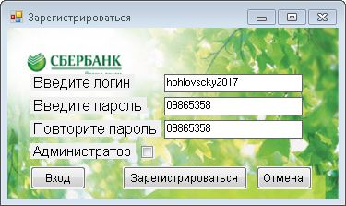
Рисунок 1 – Форма регистрации
Далее откроется форма авторизации.
Для авторизации нужно ввести логин и пароль в соответствующие текстовые поля и нажать на кнопку «Войти», после чего произойдет переход на главную форму.
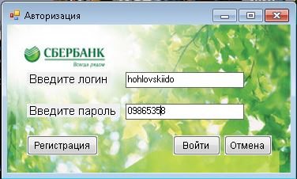
Рисунок 2 – Форма авторизации
На главной форме есть три вкладки это: клиенты, сотрудники и кредиты.
На вкладке «Клиенты» происходят операции с клиентами.
Для добавления клиента в систему необходимо заполнить все текстовые поля справа и нажать на кнопку «Добавить». Новый пользователь сразу отобразится в таблице.
Для того, чтобы изменить данные клиента необходимо выбрать клиента в таблице изменить данные в полях справа и нажать на кнопку «Изменить».
Для удаления клиента из системы надо выбрать клиента в таблице и нажать на кнопку «Удалить».
Для выполнения поиска введите либо имя, либо фамилию, либо отчество клиента, либо часть фамилии, имени или отчества в область для поиска. Найденные клиенты сразу отобразятся в таблице.
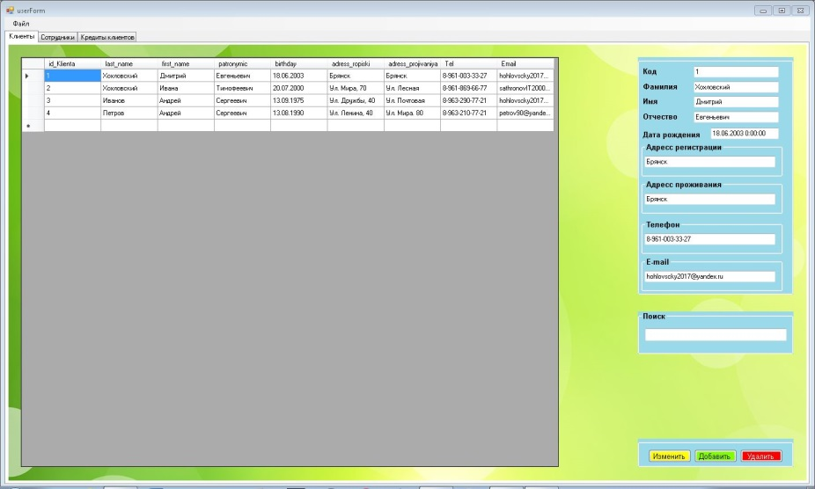
Рисунок 3 – Главная форма вкладка клиенты.
Работа с вкладкой сотрудники ничем отличается от работы с вкладкой клиенты. Всё абсолютно точно также.
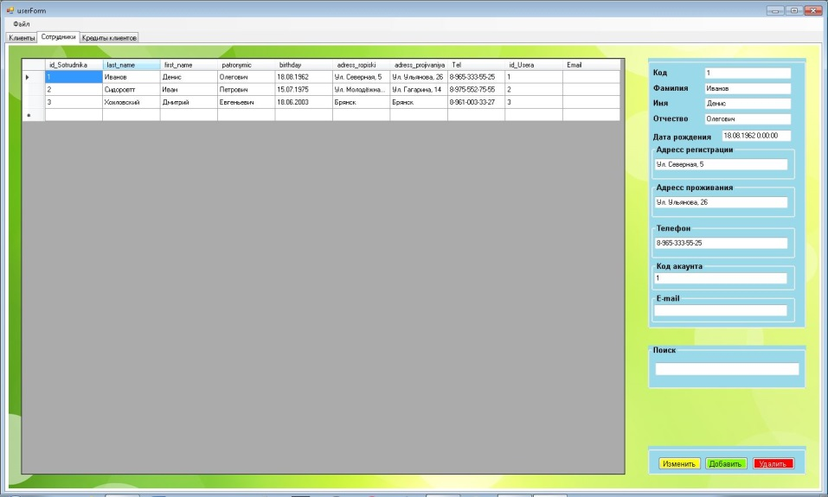
Рисунок 4 – Главная форма вкладка клиенты.
Вкладка кредиты пока не работает и находится в процессе разработки.

Сообщения
При регистрации нового пользователя необходимо заполнить поля иначе система выдаст ошибку.
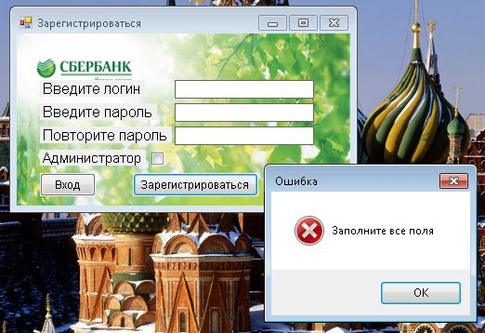
Рисунок 5 – Регистрация реакция на пустые поля
При каждом запуске программы – необходимо будет пройти процесс авторизации, если учетные данные введены неверны, то всплывает сообщение об ошибке.
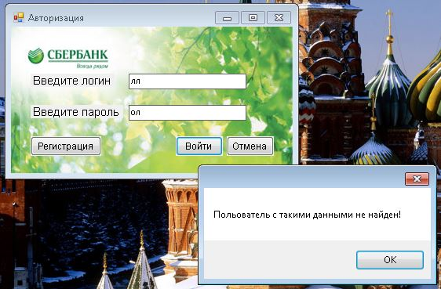
Рисунок 6 – Авторизация реакция на неверные данные
Если поля логина и пароля оставить пустыми система также выдаст ошибку.
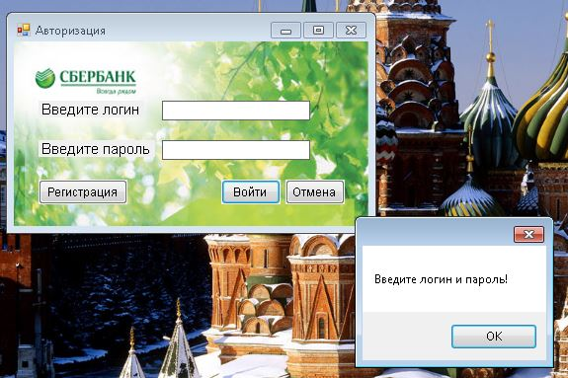
Рисунок 7 – Авторизация реакция на пустые поля
Если при запуске системы вышла такая ошибка, то у вас отключены службы сервера их необходимо включить и повторить попытку.
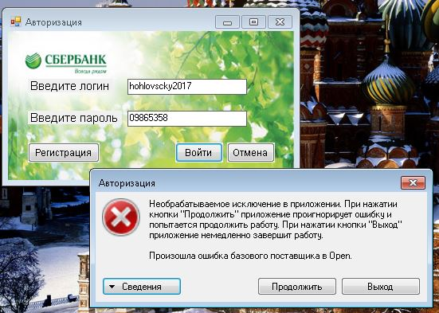
Рисунок 8 – Ошибка подключения к базе данных

